Министерство образования Республики Беларусь

Учреждение образования
«Белорусский государственный университет информатики и радиоэлектроники»

Кафедра электронных вычислительных машин

Лабораторная работа №2
«Решение слабоструктурированных задач на основе метода
анализа иерархий с использованием системы поддержки
принятия решений ExpertChoice»
Вариант № 5

Выполнил Проверил:
ст. гр. 250501: Туровец Н. О.
Снитко Д.А.

Минск 2025
- Цель работы

– ознакомление с понятием слабоструктурированной задачи и одним из основных классов таких задач – задачами многокритериального выбора альтернатив;
– изучение принципов решения слабоструктурированных задач на основе выбора множества недоминируемых альтернатив и метода анализа иерархий;
– ознакомление с принципами работы и приобретение навыков практического использования систем поддержки принятия решений (на примере системы ExpertChoice).

- Постановка задачи

1. Изучить теоретические сведения по лабораторной работе.
2. Получить задание на лабораторную работу.
3. Выбрать множество Парето.
4. Составить матрицы парных сравнений для решения задачи методом анализа иерархий.
5. Выбрать лучшую альтернативу на основе метода анализа иерархий, выполнив расчеты в табличном процессоре Excel.
6. Выбрать лучшую альтернативу, используя СППР ExpertChoice.

Вариант Б.5
Выбирается место для строительства металлургического предприятия. Характеристики мест, предлагаемых для строительства следующие.
Место | М1 | М2 | М3 | М4 | М5 | М6
Близость к источникам сырья | совсем близко | близко | далеко | совсем близко | близко (немного дальше, чем для М2) | среднее расстояние
Близость к потребителям | далеко | среднее расстояние | близко | очень далеко | далеко | совсем близко
Затраты на подготовку к строительству, млн ден.ед. | 2,5 | 4 | 3 | 2 | 3 | 3,5
Важность критериев оценивается двумя экспертами.
По мнению первого эксперта, наиболее важный критерий - затраты на подготовку к строительству; менее важный - близость к источникам сырья, еще немного менее важный - близость к потребителям.
По мнению второго эксперта, наиболее важный критерий - близость к источникам сырья, немного менее важный - затраты на подготовку к строительству, значительно менее важный - близость к потребителям.

- Выполнение работы

  - Выбор множества Парето

Выбор множества Парето-оптимальных решений (множества Парето) представляет собой отбор перспективных альтернатив, из которых затем отбирается одна (лучшая) альтернатива.
Множество Парето представляет собой множество альтернатив, обладающих следующим свойством: любая из альтернатив, входящих во множество Парето, хотя бы по одному критерию лучше любой другой альтернативы, входящей в это множество.
Выбор множества Парето производится следующим образом. Все альтернативы попарно сравниваются друг с другом по всем критериям. Если при сравнении каких-либо альтернатив оказывается, что одна из них не лучше другой ни по одному критерию, то ее можно исключить из рассмотрения. Исключенную альтернатив не требуется сравнивать с другими альтернативами, так как она явно неперспективна.
Сравним М1 и М2. По каким-то критериям лучше М1, по каким-то – М2. Ни одна из альтернатив не исключается.
Сравним М1 и 3. По каким-то критериям лучше М2, по каким-то – М3. Ни одна из альтернатив не исключается.
Сравним М1 и М4. По критерию «Близость к источникам сырья» они одинаковы, по «Близость к потребителям» и по «Затраты на подготовку к строительству, млн ден. ед.» лучше альтернатива М1. Следовательно, следует исключить из сравнения альтернативу М4.
Сравним М1 и М5. По каким-то критериям лучше М1, по каким-то – М5. Ни одна из альтернатив не исключается.
Сравним М1 и М6. По каким-то критериям лучше М1, по каким-то – М6. Ни одна из альтернатив не исключается.
Сравним М2 и М3. По каким-то критериям лучше М2, по каким-то – М3. Ни одна из альтернатив не исключается.
Сравним М2 и М4. По каким-то критериям лучше М2, по каким-то – М4. Ни одна из альтернатив не исключается.
Сравним М2 и М5. По каким-то критериям лучше М2, по каким-то – М5. Ни одна из альтернатив не исключается.
Сравним М2 и М6. По каким-то критериям лучше М2, по каким-то – М5. Ни одна из альтернатив не исключается.
Сравним М3 и М4. По каким-то критериям лучше М3, по каким-то – М4. Ни одна из альтернатив не исключается.
Сравним М3 и М5. По каким-то критериям лучше М3, по каким-то – М5. Ни одна из альтернатив не исключается.
Сравним М3 и М6. По каким-то критериям лучше М3, по каким-то – М6. Ни одна из альтернатив не исключается.
Аналогично сравниваются альтернативы М4 и М5, М4 и М6, М5 и М6. Ни одна из этих альтернатив не исключается.
Таким образом, во множество Парето вошли альтернативы М1, М2, М3, М5, М6. Именно из них будет выбираться лучшая из альтернатив.

3.2 Выбор рационального решения на основе метода анализа иерархий

Решение задачи начинается с построения иерархического представления задачи (рис. 3.1), включающего все элементы, учитываемые при ее решении (в данном случае – альтернативы и критерии).

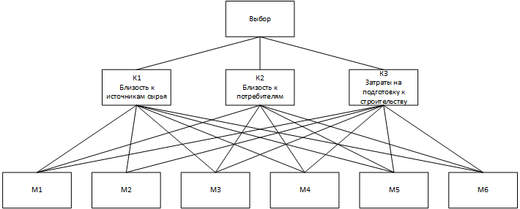

Рисунок 3.1 – Иерархическое представление многокритериальной задачи для решения методом анализа иерархий

Требуется заполнить матрицу парных (табл. 3.1) сравнений размером 3*3 (3 критерия). Матрица заполняется в соответствие с мнениями о важности критериев.

Таблица 3.1 – Матрица парных сравнений критериев по важности
 | К1 | К2 | К3
К1 | 1 | 3 | 1/3
К2 | 1/3 | 1 | 1/5
К3 | 3 | 5 | 1

Обработка матрицы парных сравнений выполняется по правилам метода Саати.
- Средние геометрические строк матрицы:
C₁ = $\sqrt[3]{1*3*(1/3)}$ = 1
C₂ = $\sqrt[3]{(1/3)*1*(1/5)}$ = 0,40548
C₃ = $\sqrt[3]{3*5*1}$ = 2,466212
- Сумма средних геометрических: C = C₁+C₂+C₃ = 3,871692
- Вычисляются локальные приоритеты (оценки важности критериев):
L_{K1} = C₁ / C = 1/3,861692= 0,258285
L_{K2} = C₂ / C = 0,40548/3,861692= 0,104729
L_{K3} = C₃ / C = 3,871692/3,861692= 0,636986
Чем больше локальный приоритет, тем важнее критерий (т.е. тем больше он должен учитываться при выборе решения). Самый важный критерий – затраты на подготовку к строительству.
Сравнение альтернатив по критерию «Близость к источникам сырья» (таблица 3.2).

Таблица 3.2 – Матрица парных сравнений альтернатив по критерию «Близость к источникам сырья»
 | М1 | М2 | М3 | М5 | М6
М1 | 1 | 3 | 5 | 3 | 5
М2 | 1/3 | 1 | 3 | 3 | 5
М3 | 1/5 | 1/3 | 1 | 3 | 5
М5 | 1/3 | 1/3 | 1/3 | 1 | 3
М6 | 1/5 | 1/5 | 1/5 | 1/3 | 1

Обработка матрицы парных сравнений выполняется по правилам метода Саати.
- Средние геометрические строк матрицы:
C₁ = $\sqrt[5]{1*3*5*3*5}$ = 2,954177
C₂ = $\sqrt[5]{(1/3)*1*3*3*5}$ = 1,718772
C₃ = $\sqrt[5]{(1/5)*(1/3)*1*3*5}$ = 1
C₅ = $\sqrt[5]{(1/3)*(1/3)*(1/3)*1*3}$ = 0,644394
C₆ = $\sqrt[5]{(1/5)*(1/5)*(1/5)*(1/3)*1}$ = 0,305628
- Сумма средних геометрических: C = C₂ + C₃ + C₄ + C₅ + C₆ = 6,622971
- Вычисляются локальные приоритеты (оценки важности критериев):
$L_{М1}^{K1}=С_{1}/С=2,954177/6,622971=0,$44605
$L_{М2}^{K1}=С_{2}/С=1,718772/6,622971=0,$259517
$L_{М3}^{K1}=С_{3}/С=1/6,622971=0,$15099
$L_{М5}^{K1}=С_{5}/С=0,644394/6,622971=0,$097297
$L_{М6}^{K1}=С_{6}/С=0,305628/6,622971=0,$046147
Чем больше локальный приоритет, тем лучше альтернатива по данному критерию. Аналогично выполняется сравнение альтернатив по остальным критериям.
В таблице 3.3 приведено попарное сравнение альтернатив по критерию “Близость к потребителям”, в таблице 3.4 – по критерию “Затраты на подготовку к строительству, млн ден.ед.”.

Таблица 3.3 – Матрица парных сравнений альтернатив по критерию «Близость к потребителям»
 | М1 | М2 | М3 | М5 | М6
М1 | 1 | 1/3 | 1/5 | 1 | 1/7
М2 | 3 | 1 | 1/3 | 3 | 1/5
М3 | 5 | 3 | 1 | 5 | 1/3
М5 | 1 | 1/3 | 1/5 | 1 | 1/7
М6 | 7 | 5 | 3 | 7 | 1

Сумма средних геометрических строк матрицы:
C = C₁ + C₂ + C₃ + C₅ + C₆ = 7,338341
Локальные приоритеты альтернатив относительно критерия К2 (Близость к потребителям):
$$L_{Мn}^{K2}=С_{n}/С$$
$L_{М11}^{K2}=0,053723$ $L_{М2}^{K2}=0,123036{ L}_{М3}^{K2}=0,259412$
${ L}_{М5}^{K2}=0,053723$ $L_{М66}^{K2}=0,510105$

Таблица 3.4 – Матрица парных сравнений альтернатив по критерию «Затраты на подготовку к строительству, млн ден.ед.»
 | М1 | М2 | М3 | М5 | М6
М1 | 1 | 3 | 1/3 | 3 | 5
М2 | 1/3 | 1 | 1/5 | 1 | 3
М3 | 3 | 5 | 1 | 5 | 7
М5 | 1/3 | 1 | 1/5 | 1 | 3
М6 | 1/5 | 1/3 | 1/7 | 1/3 | 1

Сумма средних геометрических:
C = C₁ + C₂ + C₃ + C₅ + C₆ = 6,984514
Локальные приоритеты альтернатив относительно критерия К3 (затраты на подготовку к строительству):
$$L_{Мn}^{K3}=С_{n}/С$$
$L_{М1}^{K3}=0,246083$ $L_{М2}^{K3}=0,10377{ L}_{М3}^{K3}=0,501067$
${ L}_{М5}^{K3}=0,10377$ $L_{М6}^{K3}=0,045311$
На основании полученных оценок вычисляются глобальные приоритеты альтернатив, в которых учитываются предпочтения альтернатив по каждому из критериев, а также важность этих критериев. Глобальные приоритеты альтернатив находятся следующим образом: локальные приоритеты альтернативы относительно критериев умножаются на приоритеты соответствующих критериев; эти произведения складываются.

G_{М1} = $L_{М1 }^{K1}⋅L_{K1}+ L_{М1 }^{K2}⋅L_{K2}+ L_{М1 }^{K3}⋅L_{K3}$ = 0,277586
G_{М2} = $L_{М2 }^{K1}⋅L_{K1}+ L_{М2 }^{K2}⋅L_{K2}+ L_{М2 }^{K3}⋅L_{K3}$ = 0,146014
G_{М3} = $L_{М3}^{K1}⋅L_{K1}+ L_{М3 }^{K2}⋅L_{K2}+ L_{М3 }^{K3}⋅L_{K3}$ = 0,385339
G_{М5} = $L_{М5 }^{K1}⋅L_{K1}+ L_{М5 }^{K2}⋅L_{K2}+ L_{М5 }^{K3}⋅L_{K3}$ = 0,096856
G_{М6} = $L_{М6 }^{K1}⋅L_{K1}+ L_{М6 }^{K2}⋅L_{K2}+ L_{М6 }^{K3}⋅L_{K3}$ = 0,094204
Чем больше глобальный приоритет, тем лучше альтернатива (с учетом всех критериев, а также с учетом их важности).
В данном случае лучшим местом для строительства предприятия будет место М3, немного хуже – М1, еще немного хуже – М2, потом М5 и самое худшее место – М6.

3.3 Выбор лучшей альтернативы с помощью СППР ExpertChoice

Метод анализа иерархий реализован в компьютерной системе поддержки принятия решений (СППР) ExpertChoice. В данном подразделе рассматриваются основные этапы решения задачи с использованием этой системы.
Для начала необходимо ввести матрицу парных сравнений критериев.
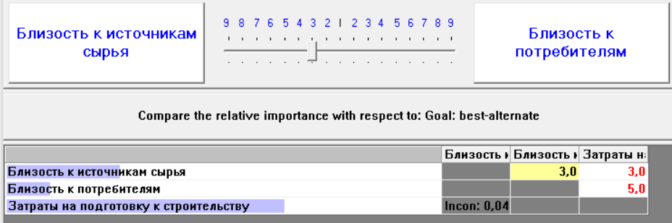
Рисунок 3.2 – Матрица парных сравнений критериев в СППР Expert Choice
Отношение согласованности равно 0,04 что меньше 0,2 – уточнение экспертных оценок не требуется. Вычисляются локальные приоритеты (рис. 3.3).

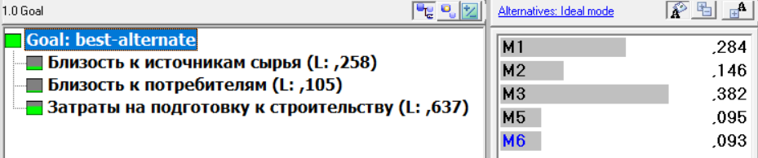

Рисунок 3.3 – Локальные приоритеты критериев в СППР Expert Choice

Далее точно так же сравниваются альтернативы по критерию. Матрицы парных сравнений приведены на рисунках 3.4, 3.6 и 3.8; вычисленные локальные приоритеты – 3.5, 3.7 и 3.9 соответственно. Далее высчитываются глобальные приоритеты (рисунок 3.10).
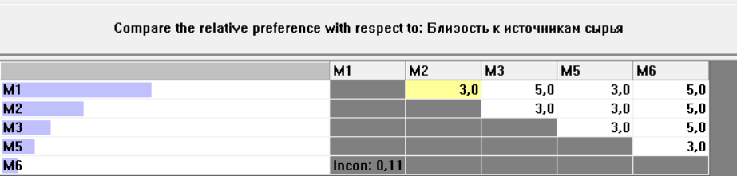

Рисунок 3.4 – Матрица парных сравнений альтернатив по критерию «Близость к потребителю»
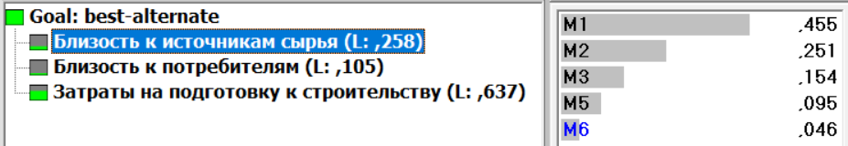

Рисунок 3.5 – Локальные приоритеты альтернатив по критерию «Близость к потребителю»

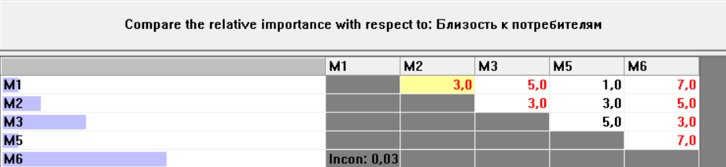

Рисунок 3.6 – Матрица парных сравнений альтернатив по критерию «Близость к потребителю»

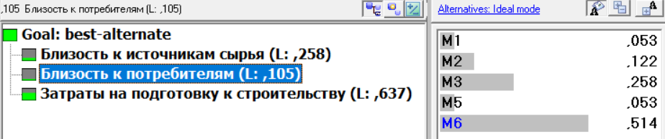

Рисунок 3.7 – Локальные приоритеты альтернатив по критерию «Близость к потребителю»

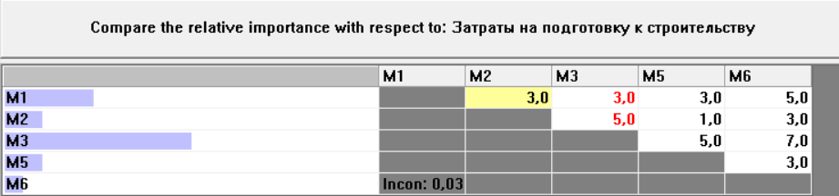

Рисунок 3.8 – Матрица парных сравнений альтернатив по критерию «Затраты на подготовку к строительству»

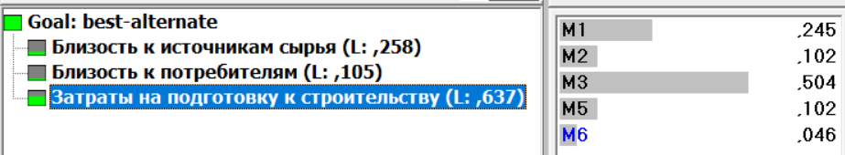

Рисунок 3.9 – Локальные приоритеты альтернатив по критерию «Затраты на подготовку к строительству»

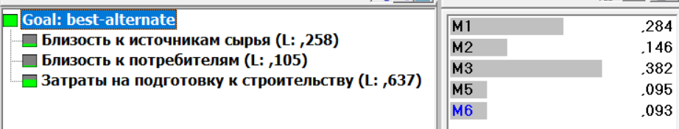

Рисунок 3.10 – Глобальные приоритеты альтернатив

В данном случае лучшим местом для строительства предприятия будет место М3, немного хуже – М1, еще немного хуже – М2, потом М5 и самое худшее место – М6.

- Вывод

Было изучено понятие слабоструктурированной задачи (класс – задачи многокритериального выбора альтернатив), изучены принципы решения таких задач методом анализа иерархий. Также были получены навыки практического использования систем поддержки принятия решений (СППР ExpertChoice).

